colorStar
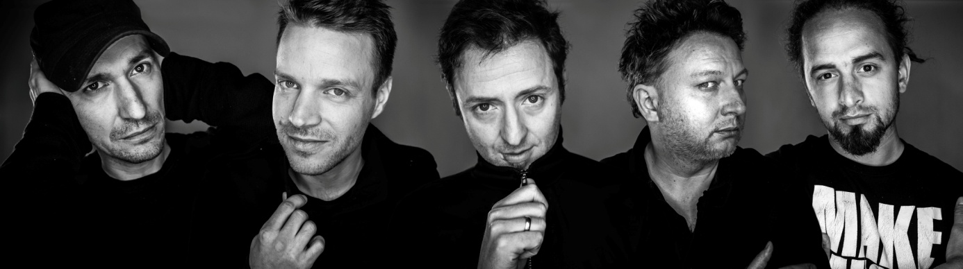
Tánczene űrutazáshoz. Robbanó televíziók, elektronikus tánczene, pszichedelikus utazás, új dimenziók, party, világzene, belső filmek, lüktető ritmusok, gitáralapú elecktrock.
A colorStar tavaly telt házas A38 Hajós koncerttel és országos turnéval ünnepelte fennállásának huszadik évfordulóját. Idén már megjelent best of-remix lemezük, és kiadnak egy turnéfilmet is az év második felében.
Legutóbbi albumukat, a Solarize-t Fonogram-díjra jelölték 2016-ban az „év hazai elektronikus zenei albuma” kategóriában. Egy kritika így fogalmaz róla: „a csapat legérettebb, legkifejezőbb, legösszetettebb anyaga.” A zenekar közben már hetedik sorlemezén dolgozik, amely várhatóan jövő tavasszal jelenik meg.

colorstar colorStarTV Colorstar Colorstar Colorstar

A colorStar története során kiadott hat albumot, egy koncert DVD-t, két remix albumot és három kislemezt. Tízedik születésnapjukon készült nagyszabású deLuxe koncertjük felvételét többször műsorára tűzte a Magyar Televízió és a Duna TV. 2009-ben meghívást kaptak az MR2 Petőfi Rádió "Akusztik" című műsorába, és az erre az alkalomra összerakott, világzenei ihletésű, és hangzásvilágú műsorral is nagy sikerrel koncerteztek a magyar klubokban, fesztiválokon. Szintén ebben az évben léptek fel önálló estjükkel a budapesti Művészetek Palotájában.
Dalaik közül kettő is felkerült az MR2 Az elmúlt tíz év száz legjobb dala elnevezésű, közönségszavazatok alapján összeállított listájára. Közülük az egyik, a Roam the land, a rádió által kiadott Egy kis hazai című válogatáslemezen is helyet kapott. Via la Musica albumukat a Wanted magazin olvasói az év albumának választották 2001-ben.
Itthon szinte már minden fontosabb klubban és fesztiválon koncertezett a zenekar. Sőt, külföldön is nagy sikerrel játszottak már többek között Franciaországban, Németországban, Belgiumban, Hollandiában, Luxemburgban, Törökországban, Szerbiában és Romániában.
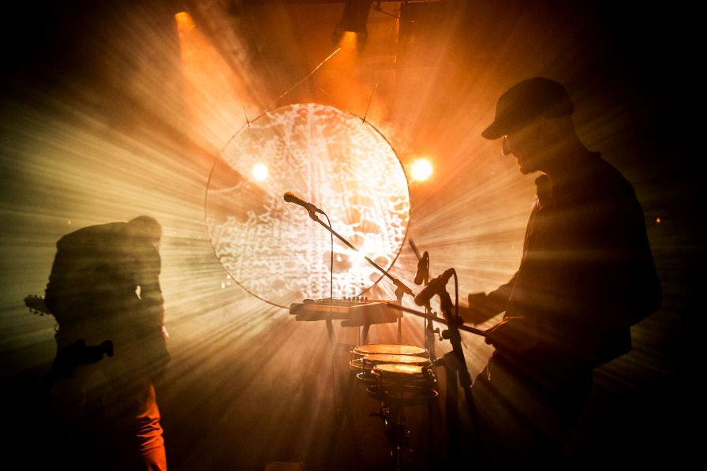

Díjak, elismerések:
2001: Az év albuma: Via la Musica – a Wanted magazin olvasóinak véleménye alapján
2013: Az év hazai elektronikus zenei produkciója (Fonogram-jelölés)
2016: Az év hazai elektronikus zenei albuma (Solarize, Fonogram-jelölés)

Megjelenések:
1998: HeavenIceTrip!
1999: 1.999 single
2001: VIA la Musica
2004: Another Day EP
2004: Komfort
2008: deLuxe DVD
2009: colorStar
2011: Komplementer remix CD
2012: Flow
2014: Reaction EP
2014: Solarize
2017: In Da Mix
Videoklipek:
Roam the land
Sudden love
One More Song
Kicsi fény
Drops of Tears
Morning Call
Blind and Deaf
Speeding Games
Álomadalom (live @ A38 Ship)
Falling (live @ A38 Ship)

launchinggagarin launchinggagarin Launching Gagarin sample

Management & Label: Sándor Dani dani@launchinggagarin.com
Booking: Chikán Eszter eszter@launchinggagarin.com
Press: Horváth Ancsa press@launchinggagarin.com
International Management & Label: Dani Sándor dani@launchinggagarin.com
Press: Ancsa Horváth press@launchinggagarin.com
Management: Eszter Chikán eszter@launchinggagarin.com
International Management & Label: Dani Sándor dani@launchinggagarin.com
Press: Ancsa Horváth press@launchinggagarin.com
Management: Eszter Chikán eszter@launchinggagarin.com

